Educación para el trabajo

“Definimos el problema en el marco de la metodología Design Thinking”

**(SEMANA 9)**

¡Hola! Te saluda Bela, continuamos con la Actividad 2 de la Experiencia de Aprendizaje 3, con el método Design Thinking para crear algún artefacto casero ecológico que evite generar gases contaminantes a nuestro planeta tierra.

**En la actividad anterior:**

* Trabajamos la fase **“Empatizar”,** formulamos el desafío y realizamos una entrevista.

**En esta actividad:**

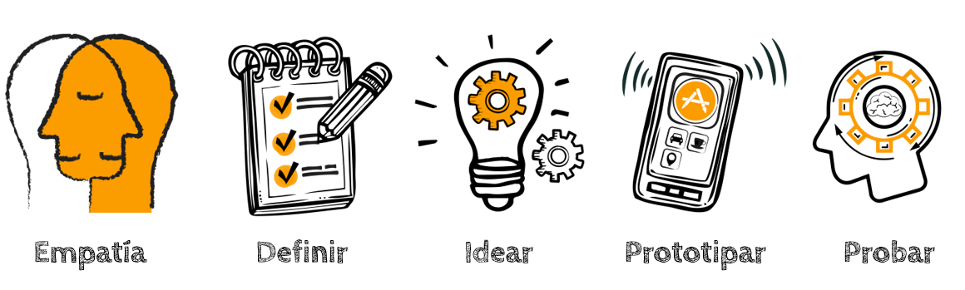Trabajaremos la fase **“Definir”,** formularemos el Problema según la información que hayamos recopilado en la entrevista.

Emplearemos la técnica “**Narra historias**”: Que consiste en responder las 4 preguntas:

**HISTORIAS INTERESANTES**

* **¿Cuál fue la historia más interesante y que te llamó mucho la atención?**

(Si recuerdas, dijimos que podías entrevistas a más de una persona, si sólo entrevistaste a una, describe aquí su historia, haz lo mismo si entrevistaste a más de 2 o 2, describiendo una de las historias o testimonios que más te haya interesado)

- La que más me interesó fue de… quien es…

**MOTIVACIONES**

* **¿Qué le importa más a este participante?, ¿qué la/lo motiva?**

(Por ejemplo, podría ser trabajar/cocinar todos los días para poder servir a su familia. Lo motiva pensar en sus nietas/hermanos/padres, etc.)

-

**FRUSTRACIONES**

* **¿Qué la/lo frustra?**

(Por ejemplo, podría frustrarle los malestares de salud que tiene constantemente, si es que te dijo que lo tiene o te haya dado a entender eso, o cualquier otra cosa en la que tú hayas notado que se sienta frustrada o presionada a cumplir o soportar)

-

* **Interacciones: ¿Qué fue interesante en su modo de interactuar con su entorno?**

Al decir ‘interactuar con su entorno’ se refiere a cómo esa persona se expresa con el medio ambiente, si le importa o no cuidarlo, si está o no informada de qué cosas dañan el ambiente, si es consciente y realiza cosas para cuidar la calidad del aire, etc)

- Lo interesante es que valora/no valora el ambiente,…

Tomamos en cuenta que…

Ya que hemos trabajado anteriormente el “punto de vista” POV, sería bueno que lo repases si no te acuerdas mucho. El cuadro lo debes llenar con la información que hayas recibido en tu entrevista, colocando los datos correctos donde corresponden.

Por ejemplo, según la entrevista que le realicé a mi tía y mamá, pude llegar a esta conclusión.

|  |  |  |  |  |
| --- | --- | --- | --- | --- |
| USUARIO | + | NECESIDAD | + | INSIGHT |
| Las personas que cocinan en casa | ***necesitan*** | Utilizar un artefacto ecológico que les permita cocinar | ***porque*** | La cocina a carbón, leña o gas genera gases tóxicos para su salud y el ambiente. |

Si por tu comunidad hay personas que cocinen con carbón, leña o incluso gas, puedes optar por una solución a ese problema… De ser el caso, puedes usar el mismo cuadro y contenido que acabo de llenar, si deseas ir viendo masomenos una posible solución, puedes checar este video: <https://www.youtube.com/watch?v=iCMaTS6btBc>

**Una vez establecido el “punto de vista” (POV), nos corresponde establecer la pregunta “¿cómo podría…?”.**

Puedes plantear como pregunta lo mismo que te mostraré como ejemplo aquí en caso decidas elaborar lo mismo de solución, por esta vez como es un tema algo extenso, no estaría mal que hagamos algo sencillo…

¿Cómo podría elaborar artefactos ecológicos que sirvan para cocinar sin usar combustibles fósiles?

Ese es el problema que debemos solucionar.

Evaluamos nuestros avances

Competencia: Gestiona proyectos de emprendimiento económico o social.

|  |  |  |  |
| --- | --- | --- | --- |
| Criterios de evaluación | Lo logré | Estoy en proceso | ¿Qué puedo hacer para mejorar? |
| Creé una propuesta de valor continuando con la definición del problema, organizando y sintetizando la información obtenida de la fase “Empatizar”. |  |  |  |

Hasta allí terminamos esta actividad, a poco no está tan difícil? :’) en fin, nos vemos la próxima semana uwu

Bela Konrad